


HUNDVÅG I SPEIDERGRUPPE

Organisasjonsnummer: 887835012

32774887835012

.

Vil du gi din støtte til HUNDVÅG I SPEIDERGRUPPE?
Grasrotandelen er en ordning fra Norsk Tipping, hvor du som registrert spiller kan velge ett lag eller én forening som du ønsker å støtte - din Grasrotmottaker. Vi oppfordrer deg til å støtte oss i HUNDVÅG I SPEIDERGRUPPE!
Tenk deg at du kan spille favorittspillene dine - Lotto, Tipping og Joker for eksempel - og samtidig gi noe mer til det laget eller den foreningen du selv ønsker å støtte. Dette er nå mulig via Grasrotandelen. Ved spill hos Norsk Tipping vil 5 % av innsatsen gå direkte til ditt lag eller forening. Du trenger Norsk Tipping Spillerkort for å knytte deg til Grasrotandelen. Spillerkort får du kjøpt hos alle kommisjonærer.
Vi oppfordrer deg til å knytte deg til ordningen allerede i dag, og hjelpe oss å drive et bedre speiderarbeid her på Hundvåg.
1. Hos Kommisjonær: Ta med deg strekkoden og ditt spillerkort til en av Norsk Tippings mange kommisjonærer.
2. SMS: GRASROTANDELEN 887835012 til 2020 (tjenesten er gratis).
3. Internett: grasrotandelen.no eller norsk-tipping.no.
4. Norsk Tipping Mobilspill.
Litt informasjon om Hundvåg I speidergruppe.
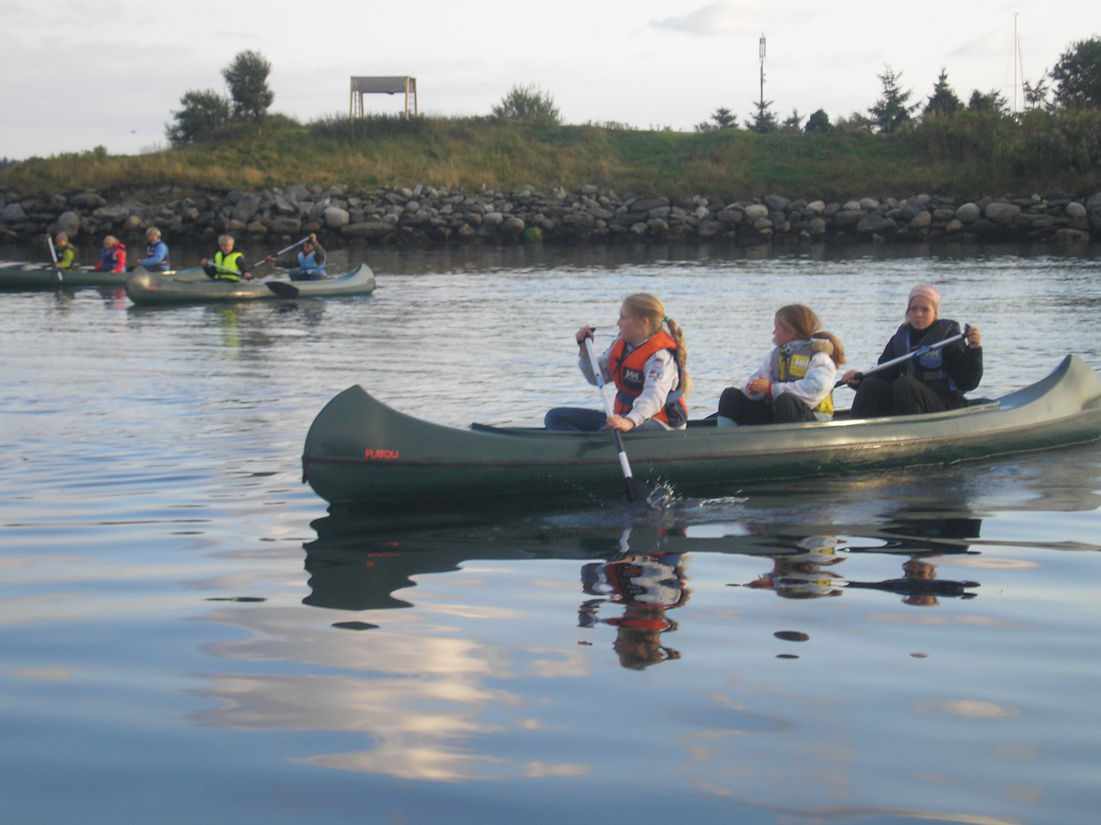
Hundvåg I speidergruppe ble stiftet i 1946 og teller i dag 70 medlemmer. Vi er så heldige å ha vårt eget speiderhus ”Øytun”. Speiderhuset bruker vi både til møter og samlinger hele året. Vi ønsker nå å bli en aktiv friluftsliv gruppe og ta i bruk mer av naturen rundt oss. Vi har fått brukstillatelse til et område på Lundsneset som vi bruker til speidermark. Vi har hatt våre første speidermøter der ute og vi planlegger å bygge leirbålsplass, bivoakk og portal. Stedet kan også benyttes alle som måtte ønske. Vi er også eiere av 6 kanoer og 2 små seilbåter. Kanoene og båtene blir brukt på møter og til turer i nærmiljøet. Friluftsliv er en metode for å utvikle speiderne til å bli selvstendige og ansvarsbevisste mennesker!

Takk for at du støtter oss via Grasrotandelen!

